Escuela sabática de menores: Comunión entre hermanos
Esta lección está basada en Génesis 1:26-27; 2:7, 18; Salmo 139:1-18; “Palabras de vida del Gran Maestro”, pg. 274-277; 288-290; y “El ministerio de curación”, capítulo 18 “La cura mental”.
¿Por qué debemos tener comunión entre hermanos?
- Fuimos creados como transmisores de señales, sonidos y emociones.
  - Dios nos diseñó con emociones. No nos creó como máquinas. Al transmitir información, transmitimos también emociones.
- Fuimos creados con emociones interconectadas con el cerebro.
  - Cuando sentimos alegría o tristeza, o nos enojamos, el cerebro almacena la información de las circunstancias que nos hicieron tener esta emoción. Al encontrarnos en situaciones similares, el cerebro evoca esa emoción.
  - Por otra parte, la reacción que tengamos en un momento determinado se verá afectada por la emoción que estemos sintiendo.
  - Permite a Dios controlar tus emociones y tus pensamientos.
- Fuimos diseñados para ser seres sociables.
  - Antes del pecado, Dios mismo se paseaba con Adán y Eva en el jardín. También disfrutaban de la compañía de los ángeles que les visitaban.
  - Al relacionarnos con los demás nos influenciamos mutuamente. Como resultado de esta interacción, cambiamos nuestro comportamiento.
  - Pide a Dios que tu influencia sea siempre positiva.
- Fuimos diseñados para comunicarnos.
  - Al comunicarnos unos con otros nos transmitimos conocimientos, valores, costumbres, etc. Eso es, precisamente, lo que hacemos en nuestras de clases de escuela sabática.
- Fuimos diseñados con un cerebro y un cuerpo que forman un equipo.
  - Lo que piensas afecta a tu cuerpo. Cuando estás deprimido, ansioso o te sientes triste, no puedes actuar con la misma energía que cuando te sientes alegre o animado.
  - Lo que le pasa a tu cuerpo le afecta a tu cerebro. La falta de sueño, el cansancio, la enfermedad o una mala alimentación afectan a nuestra capacidad de pensar, razonar o comunicarnos con Dios.
  - Ora para que Dios fortalezca tu cuerpo y tu mente.
- Fuimos creados a la imagen de Dios.
  - Estar creados a la imagen de Dios significa que tenemos una mente que piensa, cree, aprende y ama. Podemos hacer todas estas cosas al relacionarnos con Dios y con los demás.
  - Cuando Dios creó al hombre usó un verbo en plural: “Hagamos”. La divinidad está compuesta por tres personas que son un solo Dios (Padre, Hijo y Espíritu Santo). Actúan como una unidad, pero son Personas diferentes con responsabilidades distintas
De igual modo, nosotros somos miembros de una familia, donde cada uno tiene distintas personalidades y responsabilidades.
- Agradece a Dios porque puso cualidades suyas en ti.
- Fuimos creados para no estar solos.
  - Lo primero que Dios le enseñó a Adán es que no es bueno estar solo. Como seres sociales necesitamos relacionarnos unos con otros.
  - Por eso es muy importante nuestra relación con nuestros padres y nuestra familia.
  - La relación a través de los medios de comunicación o redes sociales, aunque necesaria y útil, no sustituye la relación interpersonal directa. Todos necesitamos relacionarnos en persona con otros. De esta forma podemos transmitir también nuestras emociones y otros mensajes no verbales fundamentales para entender y hacer entender el mensaje.
  - Agradece a Dios por tus padres y por poder formar parte de una familia.
  - Pide a Dios que te ayude a no andar solitariamente, sino a vivir, a trabajar, a actuar, a servir y a alabar en comunidad.
- Fuiste creado único por Dios
  - Dios te creó único e irrepetible. Él te conoce con precisión; sabe lo que haces, lo que dices y lo que piensas, y está deseando relacionarse contigo a través de la oración y de la Biblia.
  - Toda Divinidad actúa unida para guiarte en la vida, el trabajo, los estudios, y en tu relación con la familia, los amigos, etc.
  - Agradece a Dios porque te invita a actuar juntamente con Él y con otros creyentes, y porque te asegura que siempre estará contigo para escucharte, responderte, recibirte, dirigirte y rodearte con su amor.
“Por medio de Cristo, Dios ha investido al hombre de una influencia que le hace imposible vivir para sí. Estamos individualmente vinculados con nuestros semejantes, somos una parte del gran todo de Dios y nos hallamos bajo obligaciones mutuas. Ningún hombre puede ser independiente de sus prójimos, pues el bienestar de cada uno afecta a los demás. Es el propósito de Dios que cada uno se sienta necesario para el bienestar de los otros y trate de promover su felicidad”. Elena G. White (Palabras de vida del Gran Maestro, pg. 274).
Resumen: Alabamos a Dios porque nos creó para tener compañerismo con Él y con los demás.

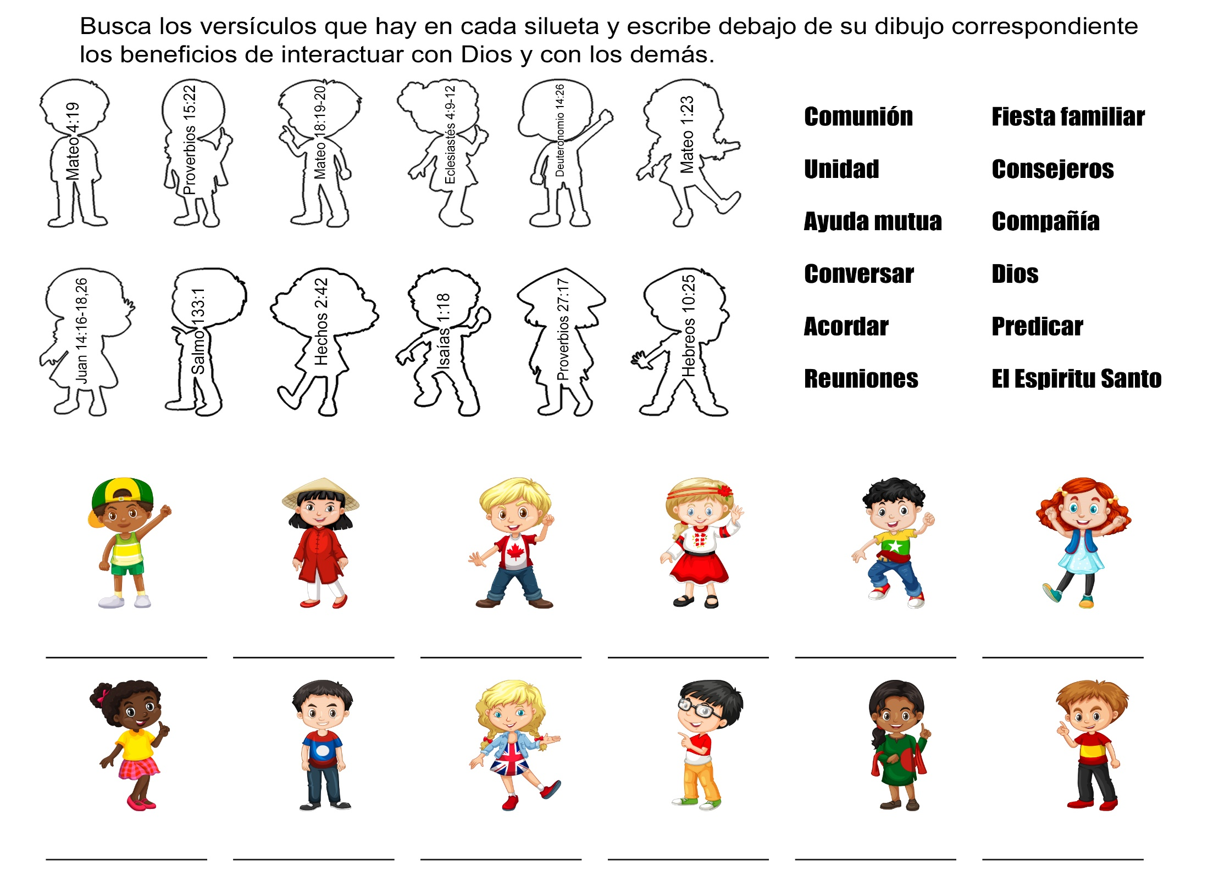

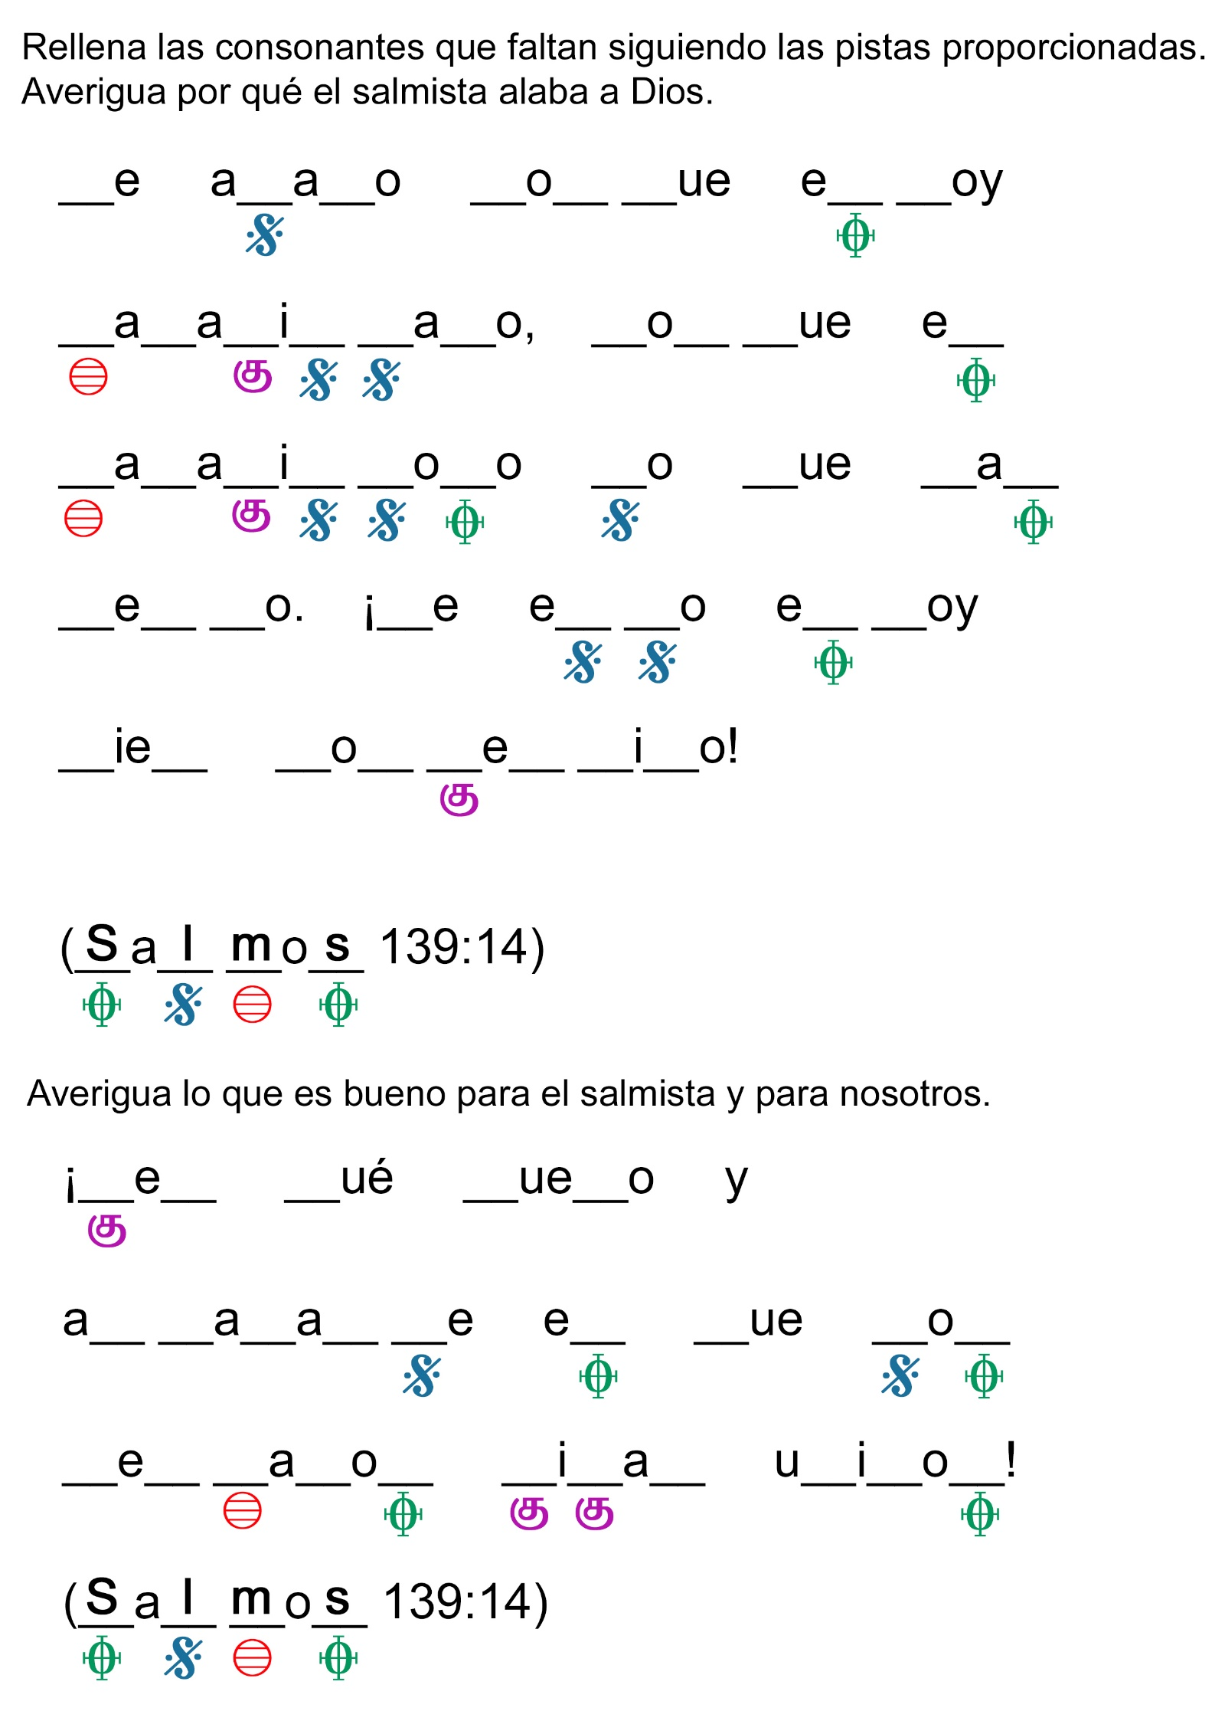

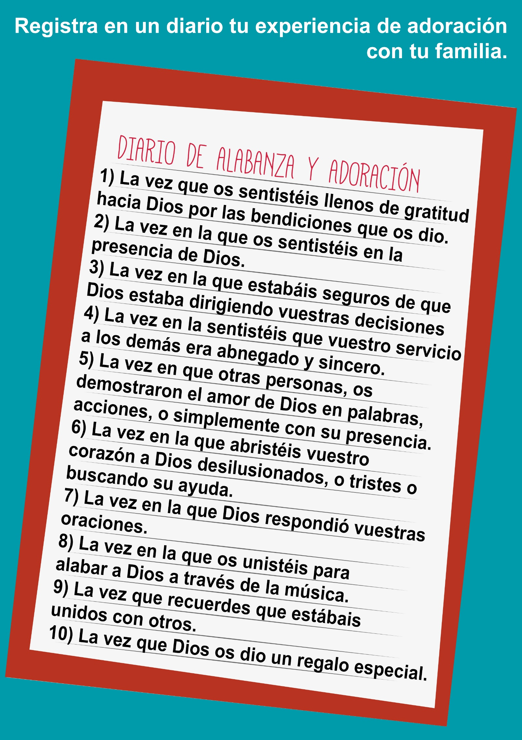

ALGO SUCEDE DENTRO DEL CAJÓN DE ARENA
- ¿Qué te pasa, Victoria? -la preguntó la mamá al salir al patio- Parece que no estás muy contenta.
-Es que nadie quiere jugar conmigo -contestó Victoria apretando la nariz contra el vidrio de la puerta, hasta que le quedó chata y blanca.
-Vamos a entrar. Ya es casi hora de comer. La mamá abrió la puerta y esperó que Victoria entrara. El pan fresco que estaba en la mesa y que olía muy bien le hizo decir a Victoria:
--¡Mamá, tengo hambre!
-Sí, yo sé. Pero antes de comer vamos a hablar un poco de por qué nadie quiere jugar contigo. La mamá la sentó sobre sus rodillas y comenzaron a hablar.
-Yo vi que Lorena vino a jugar contigo hace un rato y que estaban en el cajón de arena. Pero ¿por qué se fue a su casa llorando?
Victoria bajó la mirada al suelo. -Es qu... e ... ella me quitó el cubo y la pala... y yo le tiré arena. Victoria casi no podía hablar.
-Bueno, otra vez, en vez de tirarse arena, podrían prestarse la palita y el balde, ¿no te parece? Victoria no dijo nada, bajó la cabeza, y siguió mirando fijamente hacia el piso.
-Ahora, antes de comer, vamos a cruzar la calle, le vas a pedir perdón a Lorena y la vas a invitar paro que vuelva a jugar contigo, esta tarde, en la piscina de plástico. ¿Qué te parece?
-Bueno -dijo Victoria.
Después, las dos fueron hasta la casa de Lorena. Victoria tocó el timbre: ring ... ring... Sentía algo raro en el estómago, como que se le revolvía todo. La puerta se abrió un poquito y Lorena la saludó con un poco de temor.
Victoria le dijo: -Per... dóname... porque te tiré arena. ¿Quieres ir esta tarde a mi casa a jugar conmigo en la piscina de plástico?
La carita pecosa de Lorena se transformó en una sonrisa. -Sí, voy a ir.
- ¡Qué lindo! ¡Qué lindo! - Victoria sonrió feliz y salió saltando hasta donde estaba la mamá esperándola.
La mamá le dio la mano, y mientras iban caminando hacia la casa para comer, la felicitó por lo que había hecho. Victoria ya no sentía nada raro en el estómago; todo había pasado. Después de comer, hizo la siesta, y cuando se levantó encontró que la mamá había llenado su piscina azul, de plástico. Lorena vino al poco rato con su traje de baño, y Victoria se puso el de ella, de color celeste. ¡Cómo se reían y chapoteaban en el agua! También jugaban con la pelota amarilla, tirándosela una a la otra. Al oír todo eso, apareció Beta para jugar con ellas. Ella vivía al lado.
-¡Hola, Beta! -le dijo Victoria y le tiró agua con el baldecito. Lorena le tiró más. Entonces Beta se dio vuelta y se fue. Le habían mojado la ropa.
De pronto Victoria vio que la mamá estaba parada en la puerta del fondo, sacudiendo la cabeza de lado a lado. Entonces recordó que le había prometido que prestaría sus cosas y que se portaría bien con sus compañeros de juego.
-¡Basta, Lorena! --dijo Victoria. No le tires más. Beta, ve a tu casa y ponte tu traje de baño, y vuelve a jugar con nosotras.
-¡Volveré enseguida! -les dijo Beta dándose vuelta mientras corría hacia su casa. Enseguida volvió con su bañador rojo.
--¿Con qué queréis jugar, con mis barquitos o con la pelota? -preguntó Victoria.
-Con la pelota --contestó Beta. La mamá apareció en la puerta del fondo, miro a Victoria y le sonrió. Ella le devolvió una gran sonrisa.
DIOS QUIERE QUE OREMOS
Estaba haciendo el turno de la noche en una farmacia que atendía las 24 horas. La noche había sido de mucho trabajo, y a las once, cuando parecía que se habían terminado las ventas, el farmacéutico se dejó caer en un sofá que había en el fondo, esperando poder dormir un poquito. Había cerrado con llave la puerta del frente, había apagado algunas de las luces, y estaba justamente comenzando a dormitar, cuando tocó el timbre nocturno, y de un salto estuvo de pie para atender al cliente. Era un llamado de emergencia. Cuando el cliente se fue, el farmacéutico volvió a cerrar la puerta con llave y se acostó otra vez.
Una media hora después, otro cliente tocó el timbre, y una hora más tarde fue despertado nuevamente por el ring, ring.
Estaba de mal humor cuando dejó entrar a un joven que le puso una prescripción en las manos y le pidió que la preparara tan pronto como fuera posible. El joven le hizo notar que su madre estaba muy enferma y que por favor se apresurara.
Dejemos que el farmacéutico termine la historia en sus propias palabras:
"Con ojos somnolientos y de mal humor preparé la medicina, despaché al joven, cerré la puerta y estaba por apagar la luz, cuando tomé la prescripción para archivarla, y... para mi horror... descubrí que había cometido una falta seria. En la preparación que había hecho, había puesto un veneno mortal.
"¿Qué podía hacer? Vencido por la vergüenza y la autocrítica, comencé a dar pasos de aquí para allá. Si hubiera conocido al niño, o donde vivía la familia, podría haberlo seguido, para prevenir el uso de esa medicina, pero no sabía cuál era su dirección. Me puse de rodillas, y con lágrimas confesé mi pecado de irritación, de mal humor y de negligencia, y le rogué a Dios que me perdonara y de alguna manera pudiera corregir mi falta. No sabía cómo podría ser posible, pero continué sobre mis rodillas, casi sin saber qué decía.
"Mi oración fue interrumpida por un violento timbrazo. Abrí la puerta, y allí estaba el joven.
—¡Oh! —me dijo—, me caí y rompí la botella, por favor póngame el remedio otra vez.
"Casi me desmayé de alegría. Pero antes de poner la medicina otra vez, me deslicé a mi habitación, me puse de rodillas y sólo dije sencillamente, con lágrimas que inundaban mi rostro: 'Señor Jesús, te doy gracias'. Mi oración había sido contestada".
Dios quiere que oremos. Él ha prometido oír y contestar nuestras oraciones. Podemos hablar con Jesús en cualquier momento y en cualquier lugar. En verdad, debiéramos caminar hablando con Dios durante todo el día. Cuando oramos debiéramos recordar de alabar a Dios por todo lo que ha hecho por nosotros.
Al alabarle, le damos gracias. Debiéramos recordar agradecer al Señor diariamente por ser tan bueno con nosotros.
Algunas personas oran solamente cuando están con algún problema, o cuando quieren algo. ¿Son esas las únicas ocasiones cuando debiéramos hablar con Jesús? No, por supuesto que no. El ama a cada uno de nosotros y quiere que le hablemos cada día, pero no sólo cuando lo necesitamos. Dios nos ha dicho que le digamos todo, no importa cuán insignificante sea el problema. Y cuando nuestras oraciones son contestadas debiéramos recordar agradecerle por habernos oído. Cuanto más agradezcamos a Dios, él nos dará más ocasión de darle gracias. Si les parece que Dios no contesta sus oraciones, traten de agradecerle por las bendiciones que reciben, y verán lo que sucede.
ÉL TUVO UN SUEÑO
Por Jerry D, Thomas (Las mejores historias para los niños)
Diana empapó otra de sus patatas en salsa de tomate. Usualmente le producía gran placer comer patatas en éste, su lugar favorito. Hoy no se sentía nada feliz.
-Podía haberme quedado en casa -dijo por décima vez.
-No, no podías -su hermana Rosita respondió automáticamente- ¿No es así, Abuela?
Su abuela sacudió la cabeza. "Diana, tú sabes que hace mucho tiempo que hemos estado planeando venir al desfile del Día de Martin Luther King".
-Pero Mamá y Papá iban a venir con nosotros -gruñó Diana-. Además, está muy frío.
-Diana, tu mamá y tu papá no querían estar fuera de la ciudad hoy. Así fue como ocurrieron las cosas. Además, ¿qué ibas a hacer si te quedabas en casa?
-Iba a jugar con Carolina -respondió Diana.
-El caso es que -dijo Abuela mientras se ponía de pie y echaba la basura en una bandeja. Carolina y Marcos también van al desfile. -¿Verdad? -a Rosita le gustó eso- ¿No es eso fantástico, Diana? A Diana también le agradó la noticia, pero todavía quiso seguir enfadada porque no quería ir al desfile de todas maneras.
-Vamos -dijo Abuela mientras se colgaba la cartera en el brazo y tomaba las tres sillas plegables- Es hora de tomar el autobús-las dos niñas la siguieron en dirección a la salida y a la parada del ómnibus- ¿Puedes ver el ómnibus? -le preguntó Abuela a Diana.
Diana se aferró del poste de la parada y se inclinó con todo el cuerpo hacia la calle. Incluso con sus guantes puestos, el poste se sentía frío. "No. Probablemente nos congelaremos antes de que llegue".
-No -dijo Rosita al lado de su hermana-, ¡allí viene! Abuela, ¿podemos sentarnos en los asientos del frente para ver por dónde vamos?
La abuela le entregó una silla a cada una de las niñas mientras los otros pasajeros se pusieron de pie alrededor de ellas. "Si esos asientos están disponibles, los tomaremos".
En medio del humo del tubo de escape, el autobús se detuvo y la puerta se abrió. Rosita subió primero y buscó los asientos del frente mientras la abuela pagaba. "¿Cómo es que el chofer sabe adónde llevarnos?", preguntó Rosita.
El conductor la escuchó y se echó a reír. "¿Van ustedes al centro del pueblo a ver el desfile?", Rosita asintió. "Pues yo voy al mismo lugar".
Cuando el autobús se detuvo de nuevo, el conductor dijo: "Todos los que vienen a ver el desfile, se bajan aquí". Las hermanitas descendieron ruidosamente los escalones con sus sillas y esperaron a la abuela antes de decidir en qué dirección caminar.
-Por aquí -dijo la abuela-. Le dije a la mamá de Marcos y Carolina que estaríamos en la esquina de la Calle Siete y la avenida principal. -Cuando encontraron un lugar en la acera, otras personas también se acomodaban con sillas y mantas.
Entonces esperaron.
-¿Cuánto tenemos que esperar? -Diana se quejó. Pisó fuerte la fría acera- El Dr. Martin Luther King sí que escogió un mal momento del año para nacer -dijo. Su aliento pareció humo al condensarse- No sé por qué tenemos que ir a un desfile o cosa por el estilo.
-Ea, allí están Marcos y Carolina -Rosita informó desde la calle- ¡Aquí estamos! -gritó mientras agitaba los brazos. Antes de mucho, sus amigos se les habían unido.
Poco después Marcos preguntó: "¿Quién es este Martín Luther King, a fin de cuentas? Me gusta porque nos dan el día libre en la escuela. Pero no sé por qué lo hacen".
Diana puso los ojos en blanco. "El Dr. King fue un gran hombre. Él logró grandes victorias para la gente de raza negra. Todo el mundo sabe eso. ¿No es verdad, Abuela?"
La abuela se puso seria. "En realidad el día de Martin Luther King en los Estados Unidos no se trata únicamente de lo que hizo Martin Luther King -dijo ella- Es un día para celebrar la igualdad. Permíteme explicarte. Cuando yo era de tu edad, las personas de raza negra en este país no tenían los mismos derechos que los demás".
-¿Qué quieres decir? -preguntó Rosita. -Pues, para darte un ejemplo, no podían comer en los mismos restaurantes que las personas de raza blanca.
-¿Cómo es eso? -Diana casi se cae de la silla- ¿Quieres decir que no habrías podido comer patatas como hicimos hace un rato?
La abuela se rio entre dientes. "En realidad, no teníamos restaurantes como éste en aquellos días. Pero no, Diana, no podría haber comido en muchos restaurantes similares. Además, las personas de raza negra no podían tener los mismos tipos de empleos que los blancos. Ni siquiera podían beber de las mismas fuentes de agua".
Para este entonces, Diana estaba enfadada. "¡Eso no está bien! ¡No pueden tratar así a la gente!"
La abuela asintió. "Pero así fue. En esos días, las personas de color tenían que montar en la parte de atrás de los autobuses, no al frente como hicimos nosotros esta mañana. Y los niños de raza negra como ustedes tenían que ir a escuelas diferentes. Separar a las personas de esa manera se llama segregación".
Carolina tomó a Diana de la mano. "¿Quieres decir que no podríamos estar en la misma clase? A mí eso no me gustaría nada".
-¿Por qué? -preguntó Marcos-. ¿Por qué es que la gente era tan mala y tonta?
-A la mayoría de los norteamericanos se les había enseñado que los negros no eran tan importantes o especiales como los blancos -dijo la abuela-. No eran malos ni tontos. Más bien ignorantes.
El papá de Carolina habló: "Pero no todos pensaban de esa manera. Muchas personas, blancos y negros, hablaron en contra de la segregación. Especialmente el Dr. King".
-¿Entonces fue el Dr. King quien les hizo cambiar las leyes? -preguntó Marcos.
-En realidad no -dijo la abuela-. Otras personas protestaron primero. Pero el Dr. King comenzó a hablar en público contra las leyes. Hizo que las personas que eran ignorantes recapacitaran y pensaran en el trato que estaban dando a los negros, y cuando así hicieron, la mayoría decidió que él tenía razón.
-Dirigió desfiles con miles de personas -añadió la mamá de Carolina-, para exigir que se les dieran a los negros los mismos derechos que tenían los blancos.
-El Dr. King tuvo un sueño -dijo la abuela-. El soñó que algún día todos los niños de todas las razas serían amados de la misma manera y que todas las personas vivirían juntas en paz.
-Pero alguien lo mató -dijo Rosita con tristeza.
La abuela asintió. "Sí. Alguien que odiaba los cambios que él estaba produciendo, lo asesinó. Pero su sueño sigue con vida, y en la actualidad las personas de todas las razas: negra, blanca y roja, siguen luchando para recibir el mismo trato de acuerdo con las leyes de Norteamérica y de parte de las personas buenas que aquí viven".
-Me alegro -dijo Carolina mientras le sonreía a Diana.
-Yo también -dijo Diana. Entonces abrazó a su abuela- Perdona que estaba tan gruñona. Parece que yo también fui una ignorante. ¡Pero ya no lo soy!
A la distancia escucharon el sonido de trompetas. "¡Aquí viene la primera bandal", gritó Marcos. Por alguna razón, ya Diana no sentía tanto frío.
Recuerda: Juan nos enseña que Jesús murió por todas las razas… y en el cielo estaremos todos juntos agradeciendo a Jesús por nuestra salvación.
“Y entonaban este nuevo cántico: «Digno eres de recibir el rollo escrito y de romper sus sellos, porque fuiste sacrificado, y con tu sangre compraste para Dios gente de toda raza, lengua, pueblo y nación”. (Apocalipsis 5:9 NVI)

